2020年新疆财经大学研究生迎新说明

一、网上迎新办理说明
新生在来校前需下载APP完成网上迎新办理，来校后通过APP现场扫码完成迎新环节办理

（一）如何下载今日校园
1、使用微信扫描如下二维码：
2、苹果手机可以到App Store中搜索下载今日校园App。

（二）如何登陆今日校园

1、下载今日校园后，2020级新生可以通过学号登录，默认密码为身份证后六位，完成校内身份认证。具体操作如下：

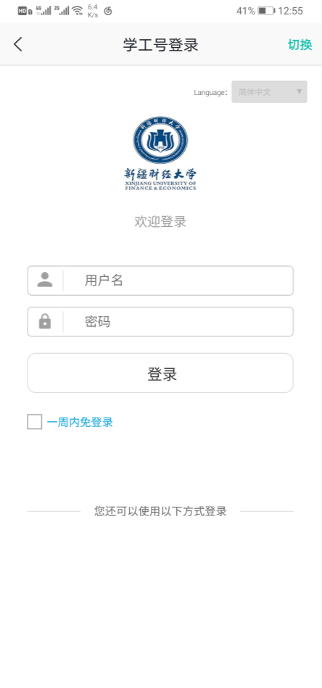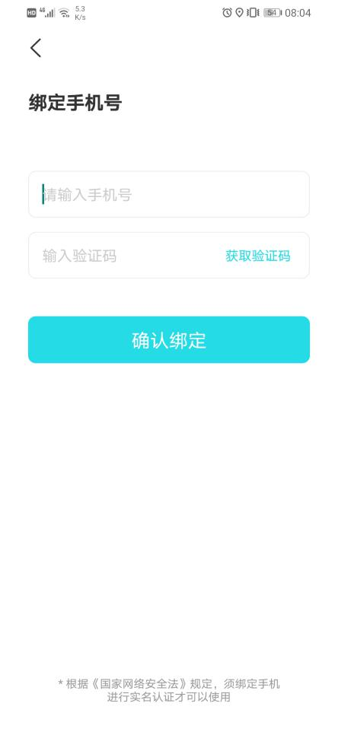

2、请在服务列表中找到“移动迎新”图标并点击打开，进入迎新服务后，按照迎新流程办理以下网上预报到环节。
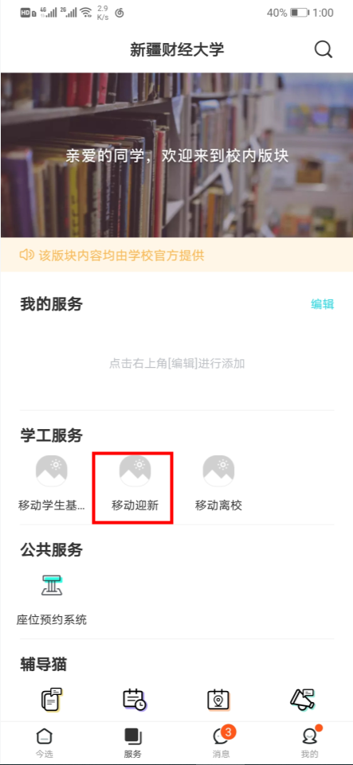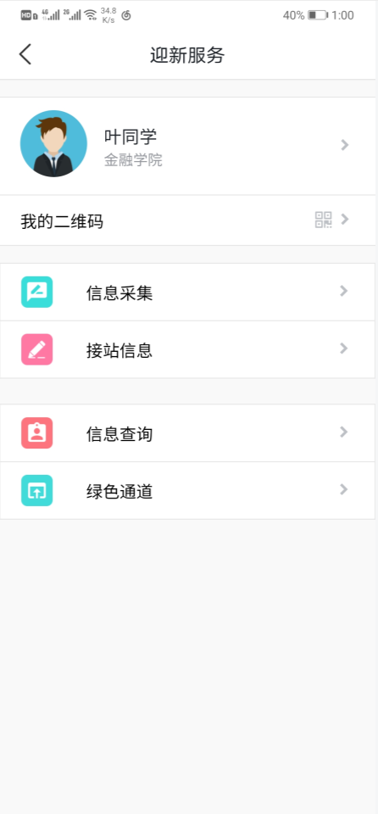

3、信息采集，通过点击信息采集，根据实际情况每条信息均须填写，其中：家庭成员须填写两名直系亲属的信息，教育经历只需写一条研究生入学前的学习经历。在照片采集位置按要求上传照片。
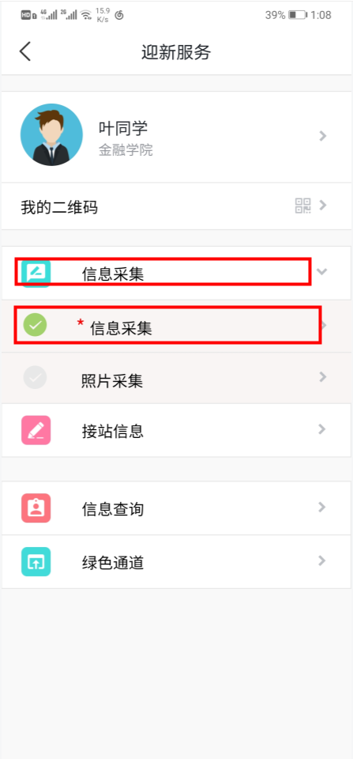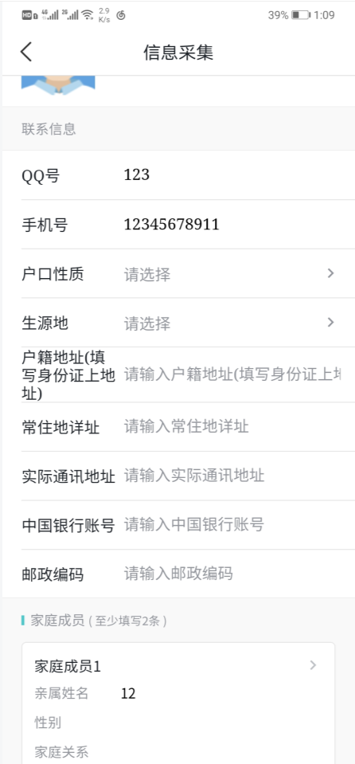
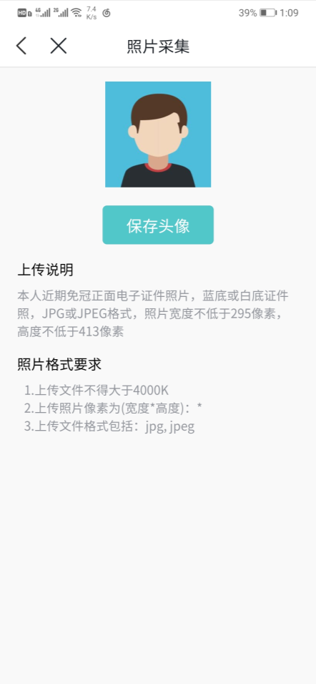

在到站登记中填写自己的到站信息以及车次信息，信息一定要填写正确。学校统一指定接站点三个，分别设在：1.乌鲁木齐火车站；2.地窝堡机场；3.乌鲁木齐汽车站。
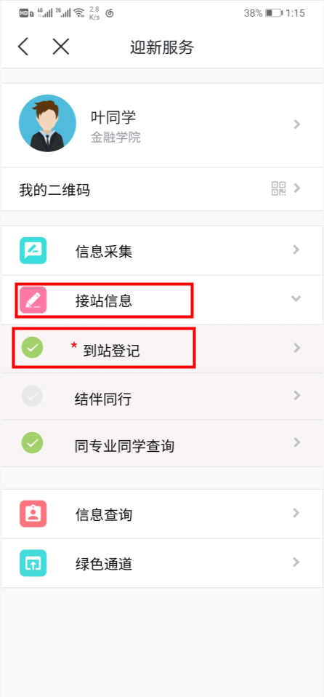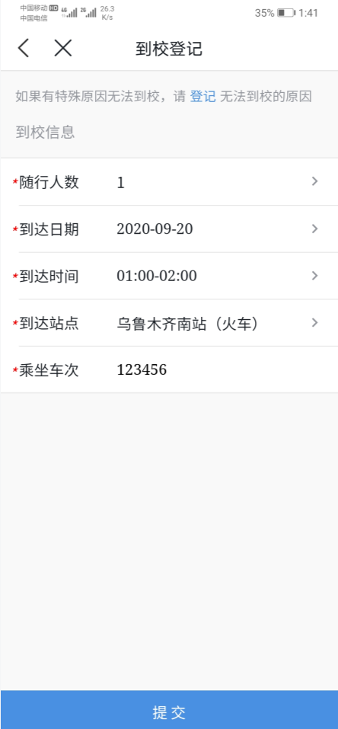

- 缴费具体方式可以点击流程中财务缴费地址，查看具体缴费流程。
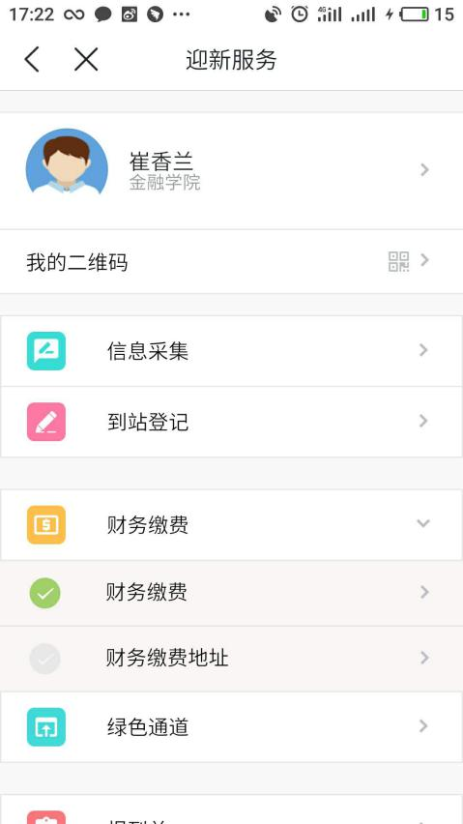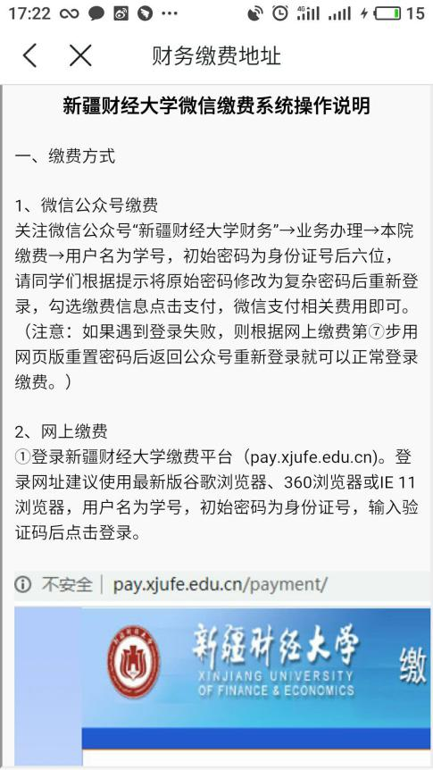

二、现场迎新办理说明

1、下列环节为现场迎新流程的办理环节，新生网上信息填写完整后，到校后根据指引到指定地点报到。

2、在现场迎新流程的办理环节，学院迎新人员会要求你展示二维码，此时需要你点击如图所示二维码区域，系统会展现出包含你个人信息的二维码办理现场迎新手续。
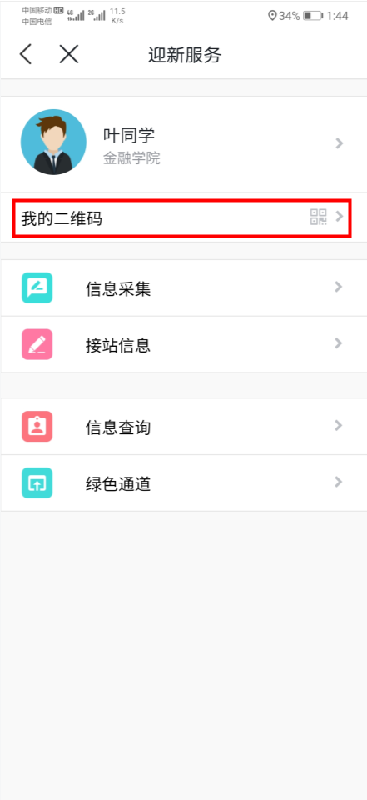

如未提前按财务处网站指引缴纳学费、住宿费，到校后请先办理缴费业务后报到。
- 注意事项
出行途中十注意：
1、出行下载健康码；
2、全程口罩要佩戴；
3、途中检查喜配合；
4、当面聊天隔1米；
5、推荐手套保卫生；
6、尽量少触公共物；
7、换车途中勤洗手；
8、吃饭适当隔距离；
9、突发状况及时报；
10、安全防疫靠大家。
三个指定接站第的出站口均设有“新疆财经大学接站牌”以及引导人员，如你在出站口未找到学校接站牌，可以拨打服务热线：
1、乌鲁木齐地窝堡国际机场：15209917057
2、乌鲁木齐高铁站：15209917058
3、乌鲁木齐长途汽车站：15209917060

